ABSTRACT.Aceasta lucrare de laborator este concepută pentru a acoperi diferite aspecte ale Programării Orientate pe Obiecte, inclusiv clase, metode, moștenire, polimorfism, metode statice, validări de date, și manipularea erorilor și va contribui la consolidarea cunoștințelor despre conceptele POO.

Laborator Tema: POO în Python.
Scopul acestui laborator este de a înțelege conceptele de bază ale Programării Orientate pe Obiecte (POO) și de a aplica aceste concepte într-un proiect mic.

Cerințe:
- Crearea unei clase:
  - Definiți o clasă numită Persoana, care să aibă următoarele atribute:
    - nume (string)
    - varsta (integer)
    - email (string)
    - adresa (string)
- Adăugarea unui constructor:
  - Constructorul clasei Persoana va inițializa atributele atunci când o instanță a clasei este creată.
- Crearea unei metode:
  - Definiți o metodă numită descriere, care va returna o descriere completă a persoanei, incluzând toate atributele.
- Metode suplimentare:
  - Adăugați o metodă numită schimba_adresa, care permite schimbarea adresei unei persoane.
  - Adăugați o metodă numită aniversare, care va incrementa vârsta persoanei cu 1.
- Crearea unui alt obiect:
  - Definiți o altă clasă numită Student, care va moșteni clasa Persoana și va adăuga un atribut suplimentar:
    - universitate (string)
  - Clasa Student va include o metodă numită informatii_student, care va returna o descriere completă a studentului, incluzând informațiile din clasa părinte.
- Testarea claselor:
  - Creați câteva instanțe de Persoana și Student, și apelați metodele pentru a verifica funcționalitatea.

Implementare:
# Definirea clasei Persoana
class Persoana:
def __init__(self, nume, varsta, email, adresa):
self.nume = nume
self.varsta = varsta
self.email = email
self.adresa = adresa

# Metoda pentru a returna descrierea persoanei
def descriere(self):
return f'Nume: {self.nume}, Vârstă: {self.varsta}, Email: {self.email}, Adresa: {self.adresa}'

# Metoda pentru a schimba adresa
def schimba_adresa(self, noua_adresa):
self.adresa = noua_adresa

# Metoda pentru a incrementa vârsta cu 1 (pentru aniversare)
def aniversare(self):
self.varsta += 1

# Definirea clasei Student, care moștenește Persoana
class Student(Persoana):
def __init__(self, nume, varsta, email, adresa, universitate):
# Apelăm constructorul clasei părinte
super().__init__(nume, varsta, email, adresa)
self.universitate = universitate

# Metoda pentru a returna informațiile complete despre student
def informatii_student(self):
return f'{self.descriere()}, Universitate: {self.universitate}'

# Testarea claselor

# Crearea unei persoane
persoana1 = Persoana("Ion Popescu", 30, "ion.popescu@example.com", "Strada Florilor 12")
print(persoana1.descriere())

# Modificarea adresei persoanei
persoana1.schimba_adresa("Strada Lalelelor 15")
print("Adresa actualizată:", persoana1.descriere())

# Sărbătorim aniversarea persoanei
persoana1.aniversare()
print("După aniversare:", persoana1.descriere())

# Crearea unui student
student1 = Student("Maria Ionescu", 22, "maria.ionescu@example.com", "Strada Lalelelor 5", "Universitatea Politehnica")
print(student1.informatii_student())

# Modificarea adresei studentului
student1.schimba_adresa("Strada Trandafirilor 10")
print("Adresa studentului actualizată:", student1.informatii_student())

# Sărbătorim aniversarea studentului
student1.aniversare()
print("După aniversare:", student1.informatii_student())

Explicație:
- Clasa Persoana: are atribute pentru nume, vârstă, email și adresă, iar constructorul (__init__) le inițializează. Metodele oferă funcționalități de schimbare a adresei și de aniversare (incrementarea vârstei).
- Clasa Student: moștenește clasa Persoana și adaugă un atribut suplimentar pentru universitate. De asemenea, include o metodă care returnează informațiile complete ale studentului.
- În testarea claselor, sunt create instanțe ale celor două clase, și se verifică funcționarea metodelor pentru a vedea cum sunt actualizate informațiile.

Cerințe suplimentare:
- Suprascrierea metodei __str__: Pentru a face mai ușor de afisat un obiect în formă citibilă (de exemplu, print(persoana)).

Extindere:
Puteți extinde acest laborator pentru a include mai multe clase și relații între obiecte (de exemplu, o clasă Curs pentru un student).
Biblografie

1. Cărți de referință:
- "Python Crash Course" de Eric Matthes
  - Este o resursă excelentă pentru începători și oferă o introducere solidă în Python, incluzând secțiuni despre POO.
- "Learning Python" de Mark Lutz
  - O carte detaliată care acoperă concepte fundamentale ale Python, inclusiv programarea orientată pe obiecte.
- "Automate the Boring Stuff with Python" de Al Sweigart
  - Oferă o abordare practică și aplicată pentru a învăța Python, incluzând exemple ce folosesc POO.
- "Python Programming: An Introduction to Computer Science" de John Zelle
  - Oferă o abordare academică a limbajului Python și include detalii despre structurile de date și POO.

2. Tutoriale online și resurse interactive:
- Documentația oficială Python
  - Secțiunea despre clase și obiecte din documentația oficială Python este esențială pentru a înțelege cum funcționează POO în Python.
- Real Python
  - Real Python oferă tutoriale excelente, iar mulți dintre aceștia sunt centrati pe POO și cum să folosești clase și obiecte eficient.
- W3Schools - Python Classes/Objects
  - Oferă o prezentare simplă a conceptelor POO în Python, cu exemple clare.

3. Video și cursuri online:
- Coursera - Python for Everybody (University of Michigan)
  - Cursul „Python for Everybody” include o introducere completă în Python, incluzând un modul despre programarea orientată pe obiecte.
- Udemy - Python for Beginners
  - Cursul oferă lecții despre Python și include module despre utilizarea POO pentru organizarea codului.

4. Articole și tutoriale avansate:
- Python OOP Tutorial
  - Articol pe Real Python care detaliază principiile fundamentale ale POO, cum să creezi și să folosești clase, instanțe și moștenire în Python.
- GeeksforGeeks - Object Oriented Programming in Python
  - Articol care oferă o prezentare completă a POO, incluzând explicații clare și exemple de cod.

5. Site-uri utile pentru studiu suplimentar:
- Stack Overflow
  - O resursă excelentă pentru întrebări și răspunsuri legate de Python și POO. Poți găsi soluții la probleme comune și întrebări frecvente.
- Python.org Tutorials
  - Găsești aici tutoriale detaliate care te vor ajuta să înțelegi toate aspectele programării orientate pe obiecte și modul în care funcționează în Python.

6. Blogs și articole suplimentare:
- Python OOP Concepts
  - Un ghid detaliat care explică cum să folosești POO în Python, incluzând exemple practice și aplicații.

SARCINI LAB. TEMA: POO În PYTHON
Fiecare student va rezolva nr. sarcinii ce corespunde numarului din lista grupe in forma ascendenta, daca lista este mai mare de 15 atinci enumeratia va fi preluata de la inceput
I.Sarcini de laborator pentru POO în Python:

1. Crearea unei clase "Car"
- Definiți o clasă Car care să aibă următoarele atribute: make (marca), model (modelul), year (anul fabricației), color (culoarea).
- Implementați un constructor care să inițializeze aceste atribute.

2. Metodă "start_engine" pentru clasa "Car"
- Adăugați o metodă start_engine în clasa Car care să afișeze mesajul „Motorul este pornit!”.

3. Crearea unei clase "Person"
- Definiți o clasă Person care să aibă atributele: name, age, address.
- Implementați un constructor și o metodă introduce care să afișeze un mesaj de prezentare.

4. Crearea unei clase "Book"
- Definiți o clasă Book cu atributele: title, author, publication_year.
- Implementați o metodă get_summary care returnează un rezumat al cărții (titlu, autor și an de publicare).

5. Moștenirea în POO: "Student" moștenind "Person"
- Creați o clasă Student care moștenește clasa Person. Adăugați un atribut suplimentar university și o metodă get_student_info care afișează informațiile despre student.

6. Modificarea unui atribut dintr-o instanță
- Creați o instanță a clasei Person, modificați adresa acesteia folosind un setter (sau direct prin accesul atributului) și afișați informațiile actualizate.

7. Calcularea vârstei folosind metoda "birthday"
- Adăugați o metodă birthday în clasa Person care să crească vârsta cu 1 atunci când este apelată.

8. Suprascrierea metodei __str__ pentru clasa "Car"
- Suprascrieți metoda __str__ în clasa Car pentru a returna un string formatat, care afișează detalii despre mașină (de exemplu, „Marca: Toyota, Model: Corolla, An: 2010”).

9. Crearea unei clase "Rectangle"
- Creați o clasă Rectangle care să aibă două atribute: length (lungime) și width (lățime).
- Adăugați o metodă area care returnează aria dreptunghiului și o metodă perimeter care returnează perimetrul acestuia.

10. Gestionarea erorilor cu __init__
- Modificați constructorul clasei Rectangle pentru a verifica dacă valorile length și width sunt pozitive. Dacă nu, ridicați o excepție personalizată.
Captura: 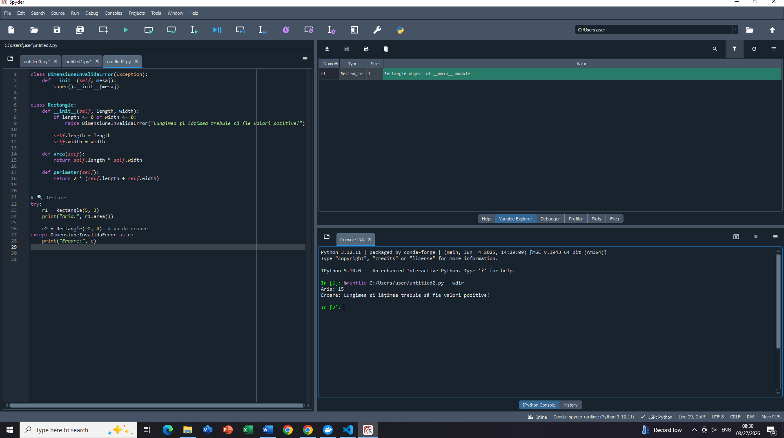
Cod: class DimensiuneInvalidaError(Exception):
def __init__(self, mesaj):
super().__init__(mesaj)

class Rectangle:
def __init__(self, length, width):
if length <= 0 or width <= 0:
raise DimensiuneInvalidaError("Lungimea și lățimea trebuie să fie valori pozitive!")

self.length = length
self.width = width

def area(self):
return self.length * self.width

def perimeter(self):
return 2 * (self.length + self.width)

# Testare
try:
r1 = Rectangle(5, 3)
print("Aria:", r1.area())

r2 = Rectangle(-2, 4) # va da eroare
except DimensiuneInvalidaError as e:
print("Eroare:", e)

11. Crearea unei clase "BankAccount"
- Creați o clasă BankAccount cu atributele: account_holder, balance.
- Adăugați metode pentru a depune bani (deposit), a retrage bani (withdraw) și pentru a vizualiza soldul (get_balance).

12. Polimorfism: "Shape" și "Circle"
- Definiți o clasă abstractă Shape cu o metodă abstractă area.
- Creați o clasă Circle care moștenește Shape și implementează metoda area pentru a calcula aria cercului.

13. Contorizarea instanțelor de obiecte
- Creați o clasă Dog care să numere câte instanțe ale clasei au fost create. Folosiți o variabilă de clasă pentru a contoriza instanțele.

14. Clase și metode statice
- În clasa MathOperations, adăugați o metodă statică add_numbers(a, b) care returnează suma celor două numere.

15. Compoziția în POO: "Library" și "Book"
- Creați o clasă Library care conține o listă de obiecte de tip Book. Adăugați metode pentru a adăuga cărți în bibliotecă și pentru a afișa titlurile tuturor cărților din bibliotecă.
II. Sarcini de laborator pentru POO în Python:

1. Crearea unei clase „Person” cu metode de validare a vârstei și emailului
- Definiți o clasă Person cu atributele name, age, email.
- Adăugați un constructor care validează vârsta și emailul (vârsta să fie un număr întreg pozitiv, iar emailul să fie valid).
- Dacă aceste condiții nu sunt îndeplinite, aruncați o excepție personalizată.

2. Moștenirea și metoda „speak” pentru clasa „Animal” și „Dog”
- Creați o clasă de bază Animal cu o metodă speak care să afișeze „Animal sound”.
- Moșteniți clasa Dog din Animal și suprascrieți metoda speak astfel încât să afișeze „Bark”.

3. Clasa „BankAccount” cu metode de depunere, retragere și verificare sold
- Creați o clasă BankAccount cu atributele account_number și balance.
- Implementați metode pentru a depune bani (deposit), a retrage bani (withdraw) și a verifica soldul contului (get_balance).
- La retragere, asigurați-vă că soldul nu devine negativ.

4. Clasa „Car” cu metode de calcul al vârstei și eficienței carburantului
- Creați o clasă Car care să aibă atributele make, model, year, fuel_efficiency (eficiența carburantului în litri/100 km).
- Adăugați o metodă car_age care returnează vârsta mașinii, calculată pe baza anului curent.
- Adăugați o metodă fuel_cost care calculează costul carburantului pe 100 km, având în vedere prețul carburantului ca parametru.

5. Clasa „Rectangle” cu validarea dimensiunilor și calculul ariei și perimetrului
- Creați o clasă Rectangle care să aibă două atribute: length și width.
- Adăugați o metodă de validare care să verifice că aceste dimensiuni sunt pozitive.
- Implementați metode pentru calculul ariei și perimetrului.

6. Clasa „Student” cu gestionarea notelor și calcularea mediei
- Creați o clasă Student cu atributele name și grades (o listă de note).
- Adăugați o metodă add_grade pentru a adăuga o notă și o metodă average_grade pentru a calcula media notelor.

7. Clasa „Book” cu generarea unui rezumat
- Creați o clasă Book care să conțină atributele title, author, year_published, summary.
- Adăugați o metodă generate_summary care creează un rezumat al cărții folosind celelalte atribute ale cărții.

8. Compoziția în POO: „Library” cu o listă de „Book”
- Creați o clasă Library care să conțină o listă de obiecte de tip Book.
- Adăugați metode pentru a adăuga o carte în bibliotecă și pentru a vizualiza cărțile din bibliotecă.

9. Polimorfism: „Shape” și „Circle” cu calculul ariei
- Creați o clasă abstractă Shape cu o metodă abstractă area().
- Moșteniți clasele Circle și Rectangle din Shape, fiecare cu implementarea metodei area corespunzătoare (pentru cerc, aria este π * r^2, pentru dreptunghi, aria este lungime * lățime).

10. Gestionarea erorilor: „FileHandler” pentru citirea și scrierea într-un fișier
- Creați o clasă FileHandler care să permită citirea și scrierea într-un fișier text.
- Gestionați erorile în cazul în care fișierul nu există sau nu poate fi deschis.
Captura: 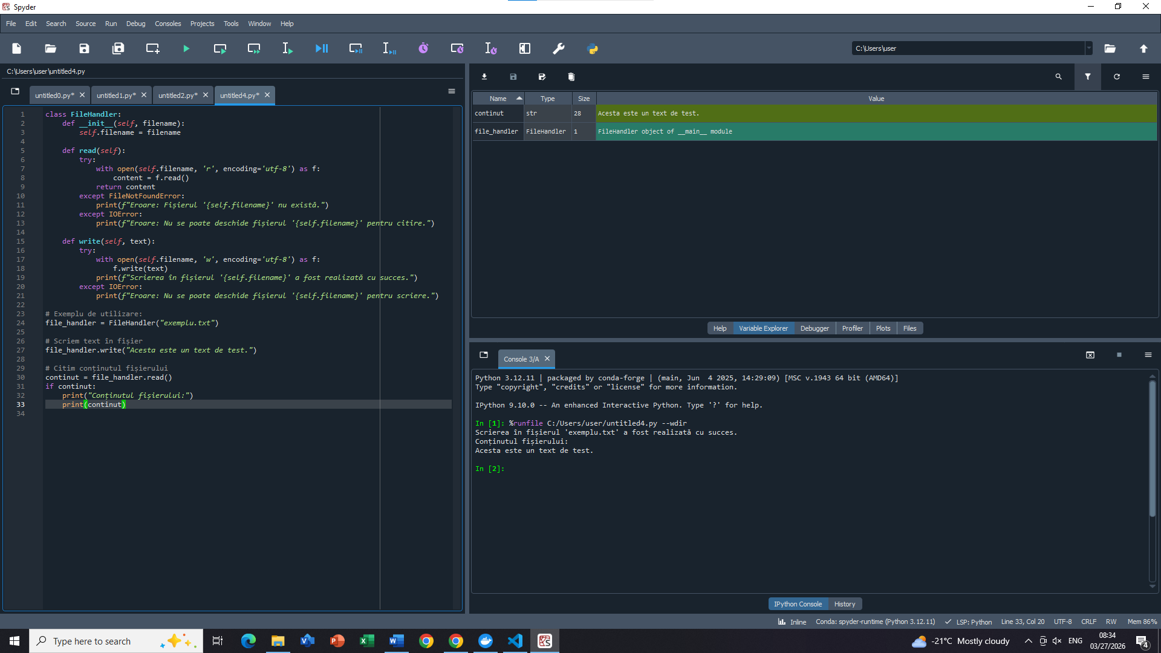
Cod: class FileHandler:
def __init__(self, filename):
self.filename = filename

def read(self):
try:
with open(self.filename, 'r', encoding='utf-8') as f:
content = f.read()
return content
except FileNotFoundError:
print(f"Eroare: Fișierul '{self.filename}' nu există.")
except IOError:
print(f"Eroare: Nu se poate deschide fișierul '{self.filename}' pentru citire.")

def write(self, text):
try:
with open(self.filename, 'w', encoding='utf-8') as f:
f.write(text)
print(f"Scrierea în fișierul '{self.filename}' a fost realizată cu succes.")
except IOError:
print(f"Eroare: Nu se poate deschide fișierul '{self.filename}' pentru scriere.")

# Exemplu de utilizare:
file_handler = FileHandler("exemplu.txt")

# Scriem text în fișier
file_handler.write("Acesta este un text de test.")

# Citim conținutul fișierului
continut = file_handler.read()
if continut:
print("Conținutul fișierului:")
print(continut)

11. Clasa „Employee” cu calculul salariului în funcție de orele lucrate
- Creați o clasă Employee cu atributele name, hourly_rate, hours_worked.
- Adăugați o metodă calculate_salary care returnează salariul angajatului (salariul = hourly_rate * hours_worked).

12. Implementarea unui cont bancar cu limită de retragere
- Extindeți clasa BankAccount pentru a include un atribut withdraw_limit care limitează suma maximă care poate fi retrasă într-o zi.
- Modificați metoda de retragere pentru a verifica că suma nu depășește acest limită.

13. Clasa „Person” cu verficarea existenței unui cont bancar
- Creați o clasă Person care să conțină un obiect de tip BankAccount.
- Adăugați o metodă check_account pentru a verifica dacă persoana are un cont bancar asociat și returnați o valoare corespunzătoare.

14. Clasa „Transaction” cu validarea și istoricul tranzacțiilor
- Creați o clasă Transaction care să conțină informații despre o tranzacție (sumă, tip tranzacție - depunere/retragere, dată).
- Implementați un istoric al tranzacțiilor pentru fiecare cont bancar și adăugați metode pentru a vizualiza tranzacțiile.

15. Clasa „ShoppingCart” cu gestionarea produselor și calculul totalului
- Creați o clasă ShoppingCart care să conțină o listă de produse, fiecare având un atribut price.
- Adăugați metode pentru a adăuga produse în coș, pentru a calcula totalul coșului și pentru a aplica o reducere.
III. Sarcini de laborator pentru POO în Python:

1. Crearea unei clase „Car” cu metode de calcul al vârstei și eficienței carburantului
- Creați o clasă Car cu atributele make, model, year, fuel_efficiency (litri/100 km).
- Adăugați metode pentru:
  - Calcularea vârstei mașinii (age())
  - Calcularea costului carburantului pe 100 km în funcție de prețul carburantului (fuel_cost()).

2. Clasa „Student” cu gestionarea notelor și calcularea mediei
- Creați o clasă Student cu atributele name și grades (o listă de note).
- Adăugați metode pentru:
  - Adăugarea unei noi note (add_grade())
  - Calcularea mediei notelor (average_grade()).

3. Clasa „Rectangle” cu validarea dimensiunilor și calcularea ariei și perimetrului
- Creați o clasă Rectangle cu atributele length și width.
- Adăugați un constructor care să valideze că dimensiunile sunt pozitive.
- Implementați metode pentru calcularea ariei (area()) și perimetrului (perimeter()).

4. Moștenirea: „Animal” și „Dog” cu metoda „speak”
- Creați o clasă Animal cu o metodă speak(), care va returna „Animal sound”.
- Moșteniți o clasă Dog din Animal, suprascrieți metoda speak() pentru a returna „Bark”.

5. Clasa „BankAccount” cu metode de depunere, retragere și verificare sold
- Creați o clasă BankAccount cu atributele account_number și balance.
- Adăugați metode pentru:
  - Depunerea unei sume (deposit())
  - Retragerea unei sume (withdraw())
  - Verificarea soldului contului (get_balance()).

6. Clasa „Product” cu gestionarea stocurilor într-un magazin
- Creați o clasă Product cu atributele name, price, stock_quantity.
- Adăugați metode pentru:
  - Verificarea stocului disponibil (check_stock())
  - Actualizarea stocului după vânzare (update_stock()).

7. Clasa „Book” cu generarea unui rezumat
- Creați o clasă Book cu atributele title, author, summary, year_published.
- Adăugați o metodă pentru generarea unui rezumat scurt folosind atributele cărții.

8. Polimorfism: „Shape” și „Circle” cu calculul ariei
- Creați o clasă abstractă Shape cu metoda abstractă area().
- Moșteniți clasa Circle din Shape și implementați metoda area() pentru calculul ariei cercului (π * r²).

9. Clasa „Employee” cu calculul salariului
- Creați o clasă Employee cu atributele name, hourly_rate, hours_worked.
- Adăugați o metodă calculate_salary() pentru a calcula salariul (salariul = hourly_rate * hours_worked).

10. Compoziție: „Library” cu o listă de „Book”
- Creați o clasă Library care să conțină o listă de obiecte de tip Book.
- Implementați metode pentru:
  - Adăugarea unei cărți în bibliotecă (add_book())
  - Vizualizarea cărților disponibile în bibliotecă (list_books()).
Captura: 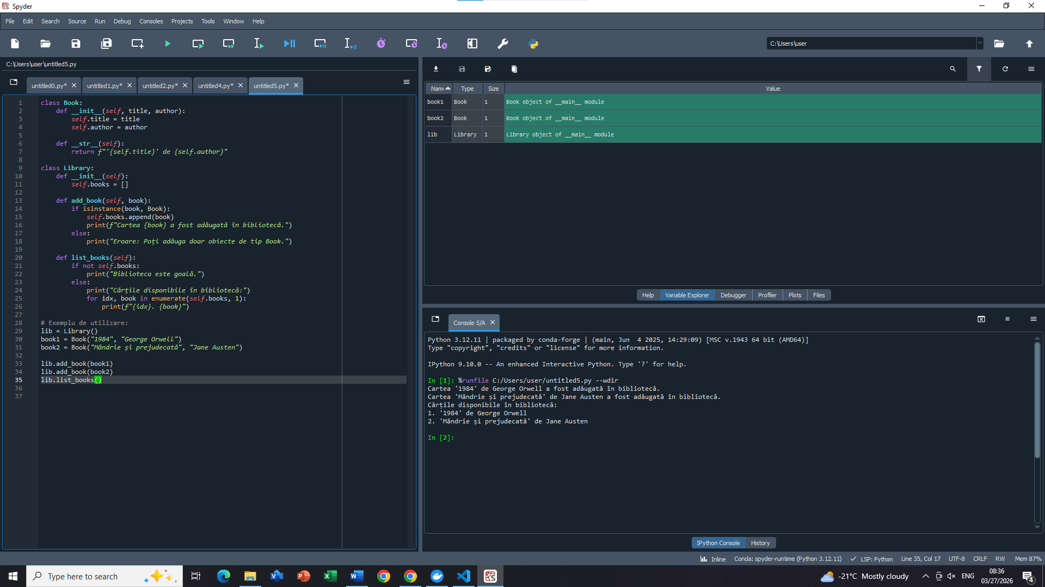
Cod: class Book:
def __init__(self, title, author):
self.title = title
self.author = author

def __str__(self):
return f"'{self.title}' de {self.author}"

class Library:
def __init__(self):
self.books = []

def add_book(self, book):
if isinstance(book, Book):
self.books.append(book)
print(f"Cartea {book} a fost adăugată în bibliotecă.")
else:
print("Eroare: Poți adăuga doar obiecte de tip Book.")

def list_books(self):
if not self.books:
print("Biblioteca este goală.")
else:
print("Cărțile disponibile în bibliotecă:")
for idx, book in enumerate(self.books, 1):
print(f"{idx}. {book}")

# Exemplu de utilizare:
lib = Library()
book1 = Book("1984", "George Orwell")
book2 = Book("Mândrie și prejudecată", "Jane Austen")

lib.add_book(book1)
lib.add_book(book2)
lib.list_books()

11. Clasa „Transaction” cu validarea și istoricul tranzacțiilor
- Creați o clasă Transaction care să conțină informații despre tranzacție (sumă, tip tranzacție - depunere/retragere, dată).
- Implementați un istoric al tranzacțiilor pentru fiecare cont bancar și adăugați metode pentru a vizualiza tranzacțiile.

12. Clasa „Person” cu verificarea existenței unui cont bancar
- Creați o clasă Person care să conțină un obiect de tip BankAccount.
- Adăugați o metodă check_account() pentru a verifica dacă persoana are un cont bancar asociat.

13. Clasa „ShoppingCart” cu gestionarea produselor și calculul totalului
- Creați o clasă ShoppingCart care să conțină o listă de produse, fiecare având un atribut price.
- Adăugați metode pentru:
  - Adăugarea unui produs în coș (add_product())
  - Calcularea totalului coșului (calculate_total()).

14. Gestionarea erorilor: „FileHandler” pentru citirea și scrierea într-un fișier
- Creați o clasă FileHandler care să permită citirea și scrierea într-un fișier text.
- Gestionați erorile în cazul în care fișierul nu există sau nu poate fi deschis.

15. Clasa „Vehicle” cu implementarea unui sistem de transport
- Creați o clasă Vehicle cu atributele brand, model, fuel_type.
- Implementați un sistem pentru verificarea disponibilității vehiculului și calcularea distanței maxime ce poate fi parcursă cu un plin de combustibil.
- Moșteniți o clasă ElectricCar din Vehicle, care să adauge un atribut battery_capacity și o metodă calculate_range().

